**GUIA DE APLICACIÓN UNIDAD 1 N° DE GUÍA: 12**

**RECURSO:** TEXTO DE ESTUDIO PAGINAS: 64-67 TEXTO CUADERNILLO: 34-35

ASIGNATURA: Ciencias Naturales

NOMBRE ESTUDIANTE: ______________________________________________________

CURSO: 1º ______ FECHA: __________________

O.A: Reconocer y observar, por medio de la exploración, que los seres vivos crecen, responden a estímulos del medio, se reproducen y necesitan agua, alimento y aire para vivir, comparándolos con las cosas no vivas.

Objetivo de la guía: Mencionar necesidades de los seres vivos (agua, aire y alimento).

**¿Qué necesitan las plantas para vivir?**

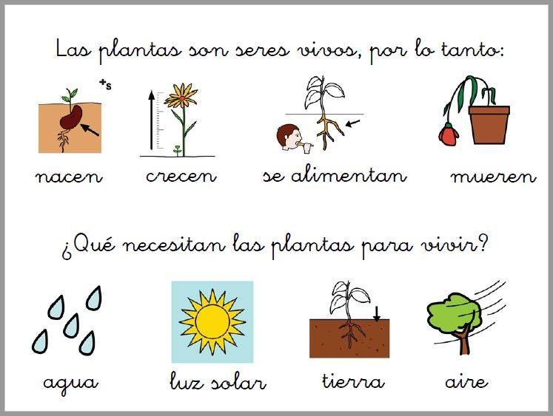

Observa atentamente las páginas 64 a 67 del texto de estudio, explora sobre que necesitan las plantas para vivir y además deberás trabajar con el experimento realizado en las páginas 56 y 57 trabajado en la guía número 10; en la cual desarrollaremos la habilidad de registrar información.

Páginas 64-65 ¿Qué necesitan las plantas para vivir?

Páginas 66 y 67 Taller de habilidades ¿Cómo puedes registrar?

Para aplicar lo aprendido durante esta semana desarrollaremos las páginas 34 y 35 del cuadernillo de trabajo.

En la página 34 identificarás lo que necesitan las plantas a través de un laberinto y en la página 35 registrarás lo observado en el experimento hecho en la semana 10.

Página 35 desarrollar la habilidad de **registrar**.

Página 34. Identificar lo que necesitan las plantas para vivir.